**Лабораторная работа № 4**

**«Нахождение постоянной Планка на основе изучения спектра поглощения раствора двухромовокислого калия»**

**Цель работы**: по спектру поглощения двухромовокислого калия рассчитать значение постоянной Планка.

**Приборы и принадлежности:** спектроскоп, ртутная лампа, лампа накаливания, раствор двухромовокислого калия К2Сr2О7, блок питания.

**Виртуальная лаборатория** - <https://teilot.github.io/fizika_project/>

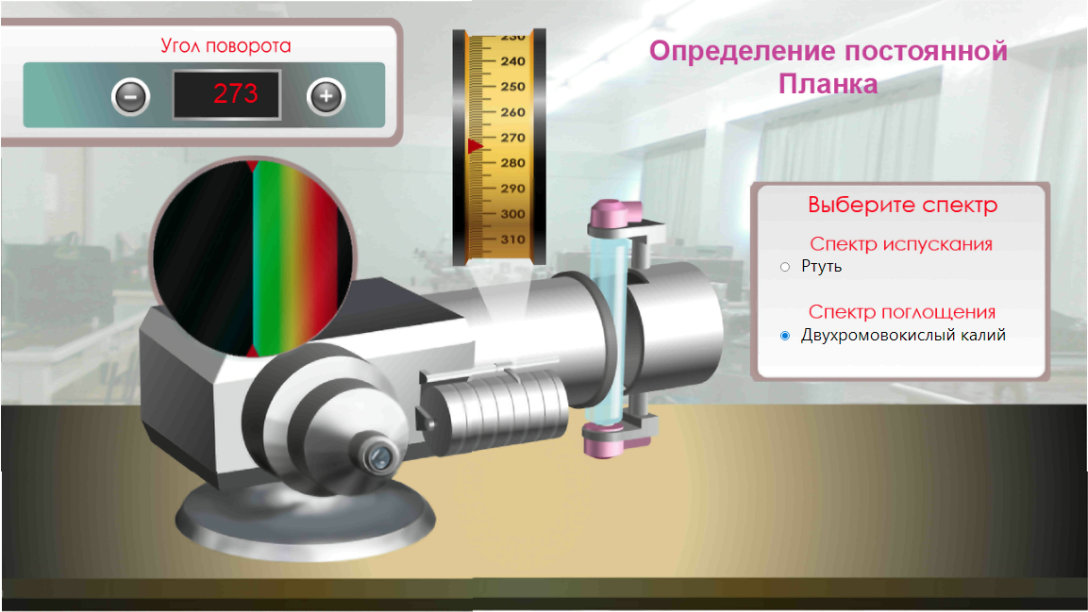

***Методика измерений***

При пропускании света через большинство жидкостей в спектрах имеются полосы поглощения.

Если раствор двухромовокислого калия К2Cr2O7 освещать светом, то при поглощении света раствором происходит распад иона Cr2O7. Распад происходит, если иону Cr2O7 сообщается энергия не менее Дж. Следовательно, поглощаются фотоны, энергия которых больше или равна приведенного граничного значения

 Дж. (1)

Используя связь частоты фотона  с длиной волны 

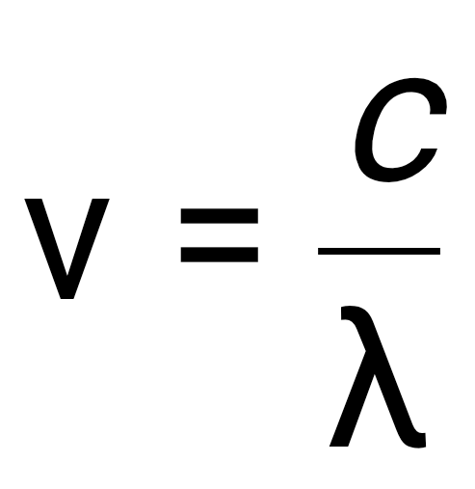, (2)

где м/с - скорость света в вакууме, получаем

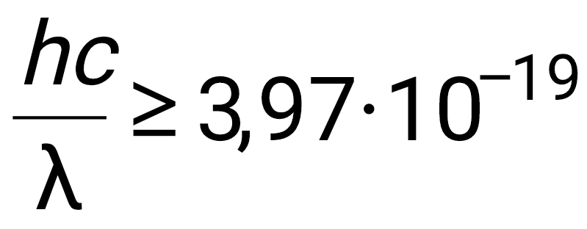 Дж. (3)

Граничное (максимальное) значение длины волны поглощенного света может быть найдено по спектру поглощения раствора К2Cr2O7. По этому значению из формулы (3) может быть экспериментально определена постоянная Планка

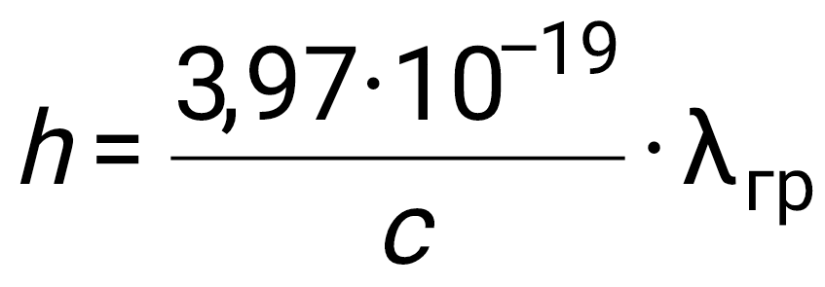 []. (4)

***Экспериментальная установка***

Для экспериментального определения постоянной Планка предназначена экспериментальная установка, общий вид которой приведен на рис.1.

В установку входят две лампы: ртутно-кварцевая 1 и обычная лампа накаливания 2, которые зажигаются переключателем 8. Лампы могут поочередно устанавливаться перед коллиматорной трубой 4 спектроскопа 6 с помощью поворотного кронштейна.

Ртутная лампа 1 предназначена для градуировки шкалы спектроскопа. С помощью лампы накаливания 2 изучают спектр поглощения раствора двухромокислого калия 9.

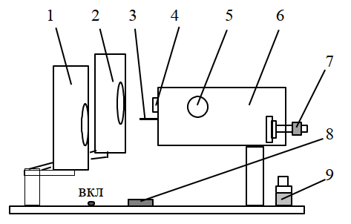

Рис. 1.

Оптическая схема спектроскопа показана на рис.2.

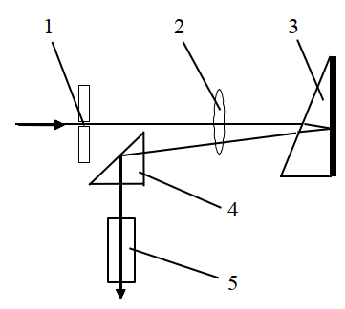

Рис. 2

Свет от лампы входит в 1спектроскоп через щель 1 коллиматорной трубы, установленной в фокальной плоскости объектива 2. Проходя через объектив 2 свет параллельным пучком падает на призму 3, где происходит явление дисперсии, т.е. свет разлагается в спектр.

Отражаясь от посеребренной грани призмы 3 пучок света проходит снова объектив 2 и поворачивается в окуляр 5 с помощью призмы полного внутреннего отражения 4. Призму 3 можно поворачивать микрометрическим винтом, тем самым направляя в поле зрения окуляра различные участки спектра.

Спектр наблюдают через окуляр 5 спектроскопа (см. рис.1), с помощью микрометрического винта 7 помещая в поле зрения последовательно различные участки спектра.

Градуировку спектроскопа проводят следующим образом. В ртутной лампе под действием электрического разряда происходит свечение разреженных паров ртути. Это свечение имеет линейчатый спектр линий различного цвета, как показано на рис. 3.



Рис. 3.

Совмещая поочередно с визирной линией в окуляре линии спектра от ртутной лампы, по известным длинам волн можно построить градуировочный график зависимости длин волн  спектра от соответствующих им делений шкалы микрометрического винта *n*, как это показано на рис. 4. Затем, пропуская свет от лампы накаливания через раствор двухромовокислого калия, фиксируют деление шкалы микрометрического винта, соответствующее границе поглощения, и по графику рис.4 определяют граничную длину волны спектра поглощения двухромовокислого калия.

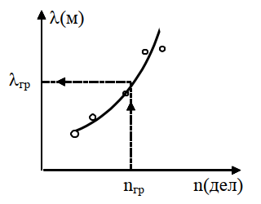

Рис. 4

**Порядок выполнения работы**

1. Включить установку в сеть (220 В) и зажечь ртутную лампу переключателем 8 (рис.1).
2. Направить свет лампы на щель коллиматорной трубы 4 спектроскопа и установить окуляр 5 так, чтобы четко видеть спектр ртутных паров.
3. Совмещая при помощи микрометрического винта визирную линию окуляра поочередно с различными спектральными линиями, записать в табл.1 цвет спектральных линий и соответствующие им деления *n* на шкале винта.

Таблица 1

|  |  |  |  |  |
| --- | --- | --- | --- | --- |
| ***№*** | ***Цвет линии*** | ***λ, нм*** | ***Относительная яркость*** | ***n, дел*** |
| 1 | фиолетовая | 404,6 | 8 |  |
| 2 | фиолетовая | 407,7 | 6 |  |
| 3 | синяя | 435,8 | 8 |  |
| 4 | синяя | 439,8 | 5 |  |
| 5 | зелено-голубая | 491,6 | 7 |  |
| 6 | зеленая | 546,0 | 12 |  |
| 7 | желто-зеленая | 567,5 | 6 |  |
| 8 | желтая | 576,9 | 10 |  |
| 9 | желтая | 579,0 | 10 |  |
| 10 | оранжевая | 615,2 | 4 |  |
| 11 | красная | 623,4 | 10 |  |
| 12 | красная | 671,6 | 6 |  |
| 13 | красная | 690,7 | 4 |  |

1. Построить градуировочную кривую (см. рис.4), откладывая по оси ординат длины волн **,** спектральных линий, а по оси абсцисс -соответствующие им деления шкалы микрометрического винта *n*.
2. Выключить ртутную лампу и зажечь лампу накаливания.
3. С помощью поворотного кронштейна установить лампу накаливания напротив щели спектроскопа.

7. Наблюдая сплошной спектр лампы накаливания, поместить на полочку 3 (рис.1) флакон с двухромовокислым калием.

9. Установить визирную линию на границу поглощения (зеленый цвет) и записать деление *n*гр шкалы микрометрического винта, соответствующее граничной длине волны rp, с которой начинается поглощение.

9. Выключить установку из сети.

10. По градуировочному графику определить значение rp и по формуле (4) вычислить постоянную Планка.

11. Рассчитать относительное отклонение полученной величины по формуле:

